www.haapavedenurheilijat.fi
Hiihtojaosto

TUISKUN LATUKONE 2020-2021
Ilmoitan lapseni HaU hiihtojaoston järjestämään lasten hiihtokouluun kaudeksi 2020-2021

Lapsen nimi:

Syntymäaika:

Osoite:

Huoltajan nimi:

Huoltajan puhelinnumero:

Saako numeron liittää hiihtokoulun whatsapp-ryhmään? Kyllä

Huoltajan sähköpostiosoite:
Ei

Muuta huomioitavaa:

Saako lapsenne kuvia julkaista HaU:n nettisivuilla ja sosiaalisessa mediassa? Kyllä
Ei
Osallistumismaksu 30€, joka sisältää lapselle vakuutuksen.
Perhemaksu (enemmän kuin 2 lasta) 70€
Osallistumismaksu maksetaan HaU hiihtojaoston tilille FI37 5029 0420 0440 30
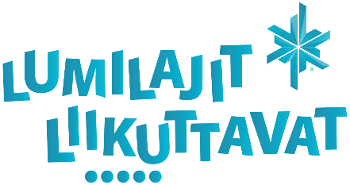
Maksu tulee todistaa maksutositteella toisella kerhokerralla.
Ohjaajat: Outi Lehtonen 040-5714115, Sanna Jylänki 040-7493356, Raisa Lyytinen040-5779 894

